1.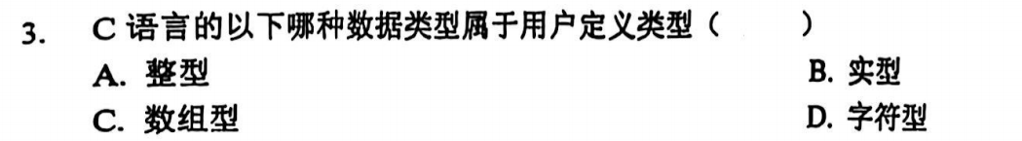
答案：C
解析：C语言的内部类型包括整型、实型（即浮点型）和字符型，数组属于用户自定义类型聚合的六种方式中的有限映像！！！

2.什么是算符优先文法？
若算符文法G的任何两个终结符a和b之间没有优先关系，或者至多只有=,<和>中的一个优先关系，则称G为算符优先文法。

3.简述循环优化的3种方法，各举一个例子。（稍微看一下例子）
（1）代码外提：对x:=op y或x:=y op z，如果y,z均为循环不变量（常数或定值点在L之外），则该运算为循环不变运算，优化时将该运算提到循环入口节点之前所增设的节点中去。
（2）强度削弱：基本归纳变量i每循环一次增加或减少c，与i同族的归纳变量j相应增加或减少c1*c。计算j的乘法可由加法来代替：j:=j+c1*c（c1*c为常数）。
（3）删除归纳变量：用同族归纳变量作为判断条件，如基本归纳变量别无他用，则可将其删除。例如：j=10*i+5，判断条件为i>10，则将i>10改为j>105，同时删除i相关的语句。

4.简述存储分配的3种方式，并各举一个例子。（很重要！！！务必背下来！！！）
（1）静态分配：变量与存储区的绑定关系在编译时便可建立，并完成存储分配。例如：静态变量的分配。
（2）栈式分配：当一个程序单元被激活时，在栈顶分配其活动记录；当程序单元退出时，在栈顶将其活动记录撤销。例如：半静态变量和半动态变量的分配。
（3）堆分配：由于动态变量的首地址、长度、类型等在编译时无法确定，在执行过程中也可能改变，对于这些变量必须分配在堆上。例如：某些语言中的动态变量；C中通过malloc分配的变量。

5.
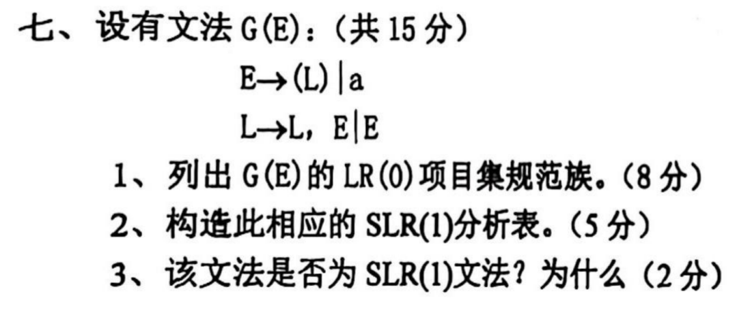

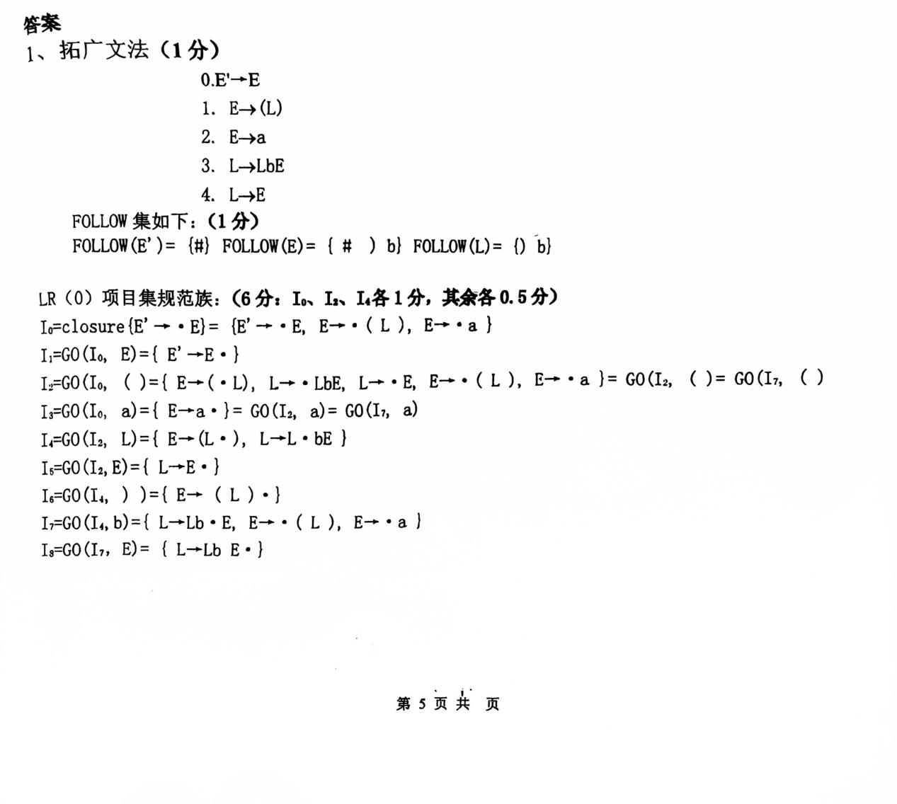
这个问题是一个典型的求LR（0）项目集规范族和判断SLR(1)文法的题目，但是之前的理解有几点误区，通过这个题目，一定要注意不要再犯了！！
首先是I₀的求法，很多人想当然的认为只要在箭头右边加点就是I₀，实际上大错特错！这是被书上的例题误导了，真正的求法是：
I₀=closure{E’->E},只要找和E相关的就行了，和其他地方求闭包一样的！！！
E’->·E，而E->·(L)，E->·a，由于·后面跟的是终结符，因此就不要写下去了，所以I0={E’->·E，E->·(L)，E->·a}.
另外，遇到·后跟着非终结符的时候，如果你要继续添加求闭包，就从求闭包前加点的式子里去寻找添加就行了，不要从上一个状态去添加！！！本题的典型是I₇的求法！！！

6.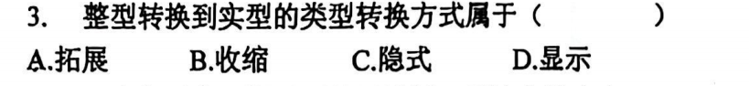
答案：A.扩展
解析：注意教材上不仅有隐式和显式转换，还有扩展和收缩！扩展的典型例子是整型转实型，收缩的经典例子是实型转整型。
7.
答案：用户定义类型
8.
答案：显式修改程序计数器的值
9.
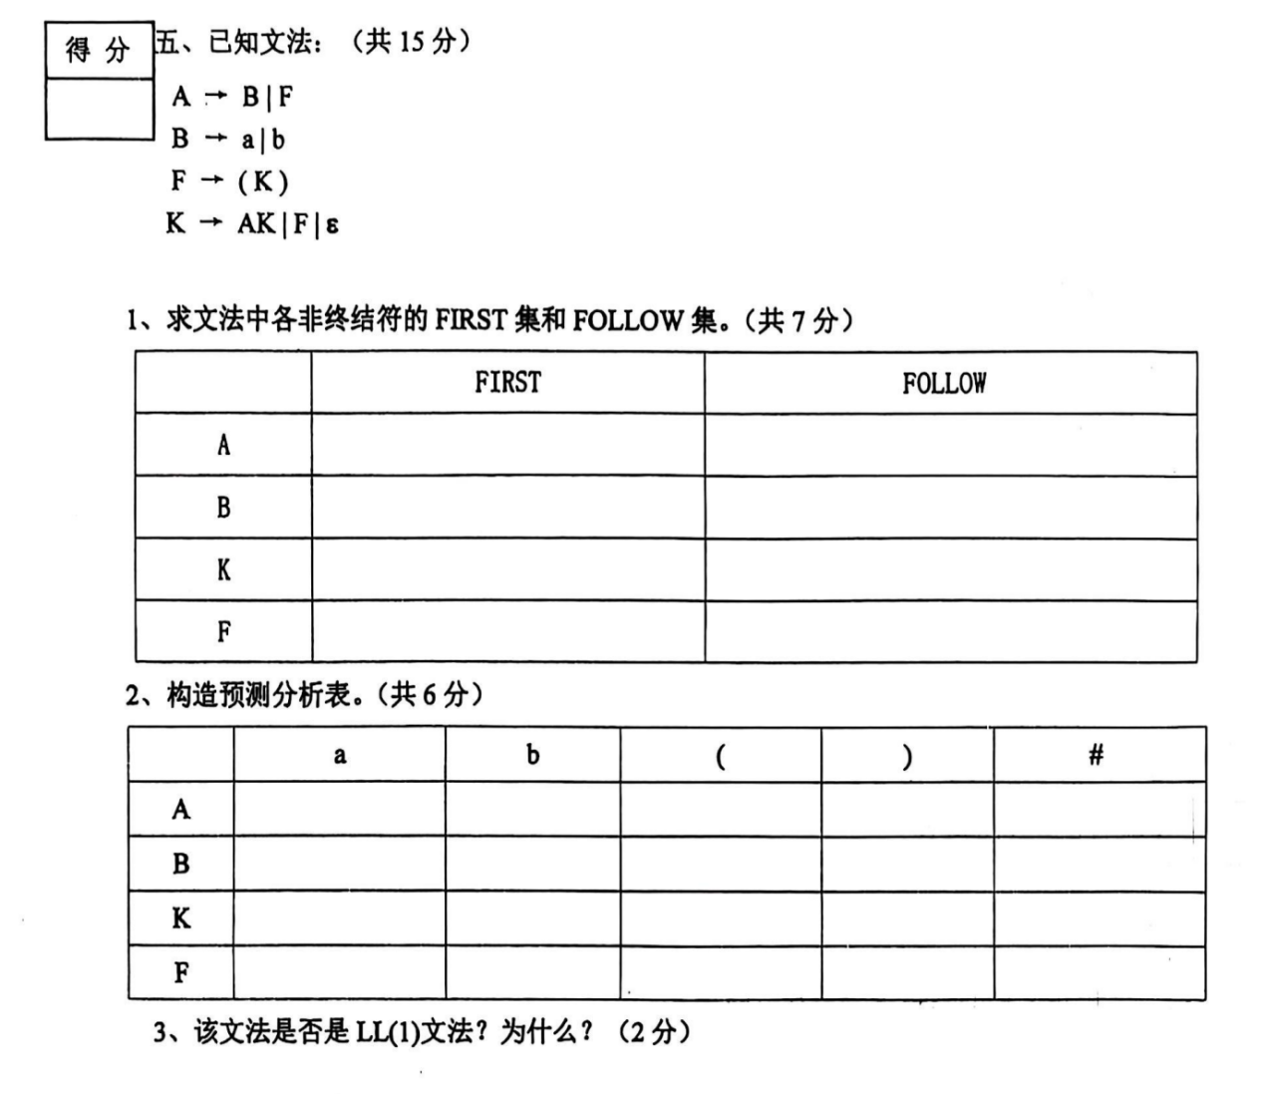
答案：
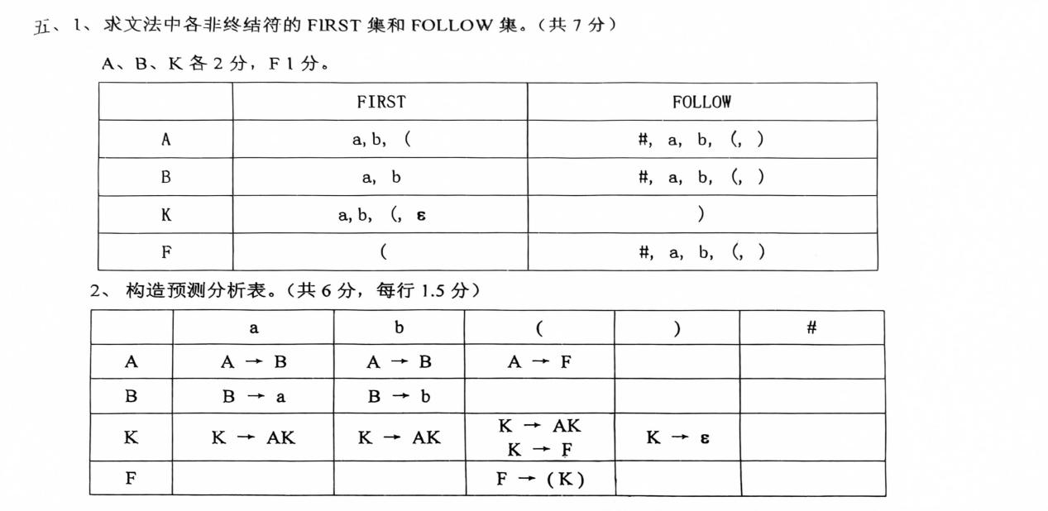
- 由于表中有多重定义入口，因此不是LL（1）文法！！！！！（填写预测分析表的时候一定要注意这个惨痛的教训！！！一定要写的一个不能漏！！！）。

10.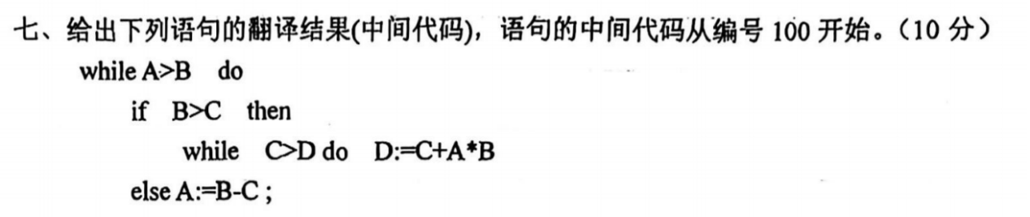
答案：（易错，一定要一步一步来，仔细审题！！！）
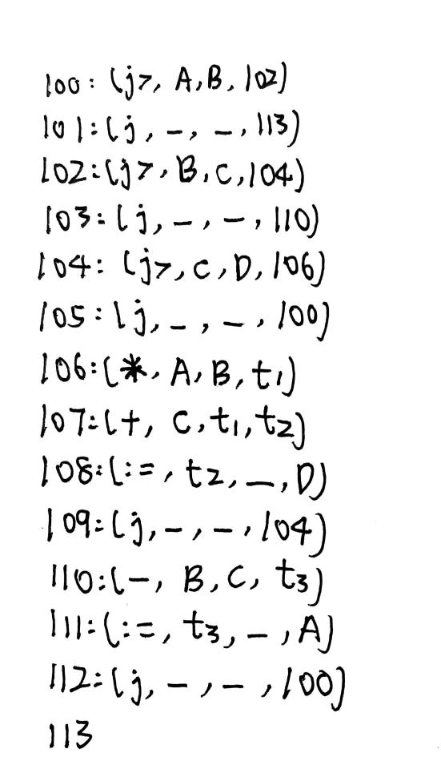
11.
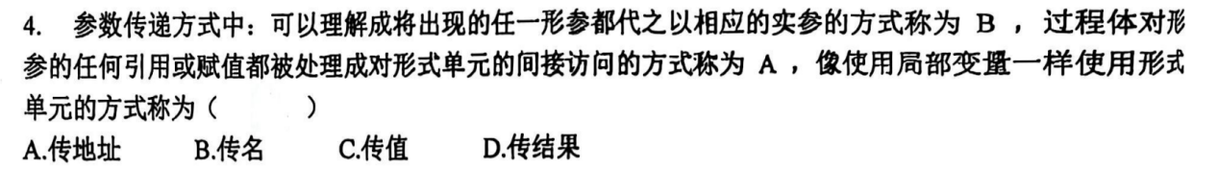
答案：C.传值
解析：注意审题，题干中已经给出B和A了！！

12.
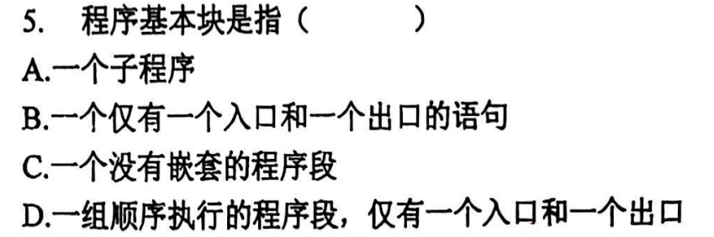
答案：D.一组顺序执行的程序段，仅有一个入口和一个出口。

13. 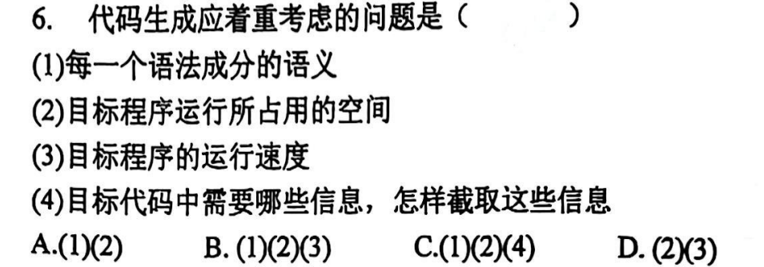
答案：D.(2)(3)
解析：(1)是语义分析和中间代码生成阶段需要考虑的，(4)是代码生成之前（如中间代码设计、符号表管理）考虑的内容。
代码生成时需要考虑寄存器的分配、栈帧大小、数据存放，以节省内存空间，因此(2)需要考虑。
代码生成时要考虑选择高效的指令、利用寄存器、优化寻址方式等，以提高速度，因此(3)需要考虑。

14.
答案：移进 接受

15.
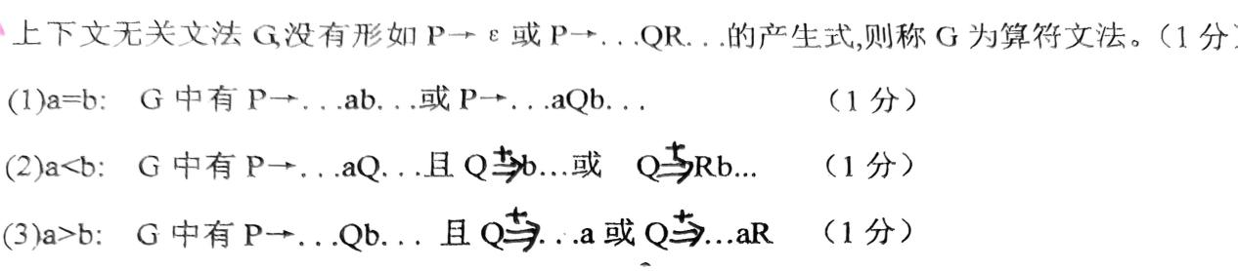

16.易错点：句柄和最左素短语
句柄是最左的直接短语，而素短语必须包含至少一个终结符！！！
典型例子：
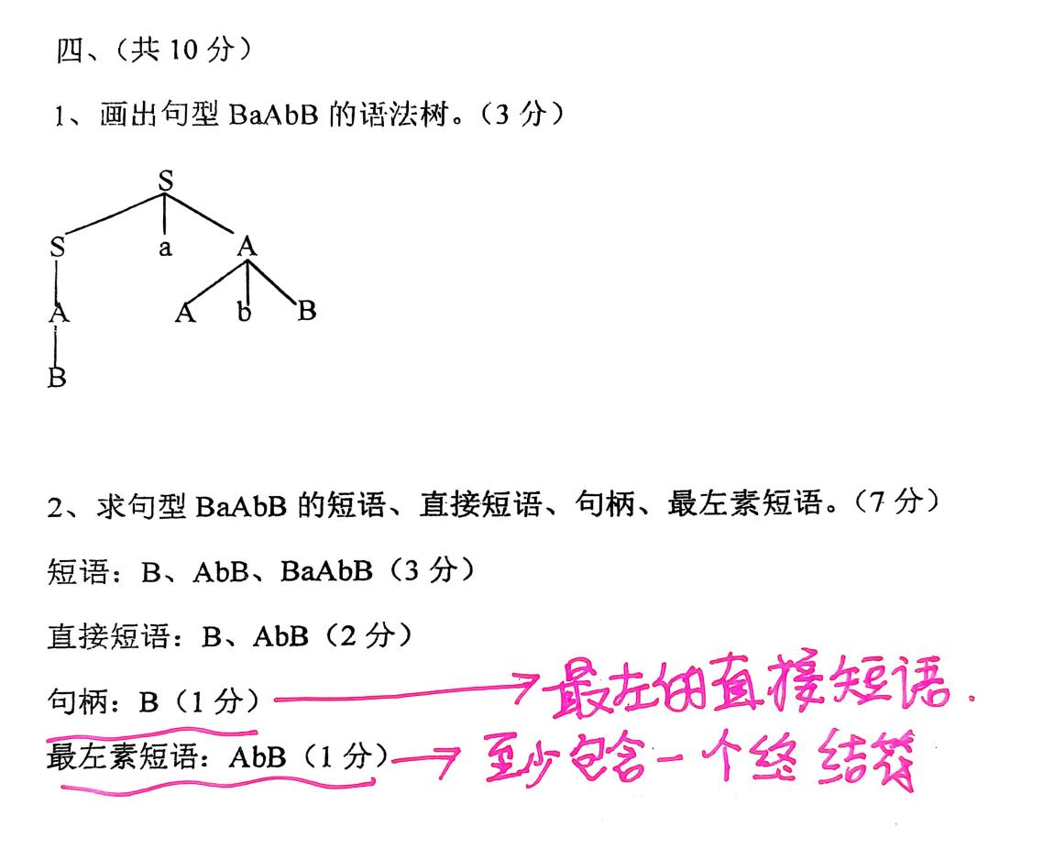
17.
答案：是否生成目标代码

18.
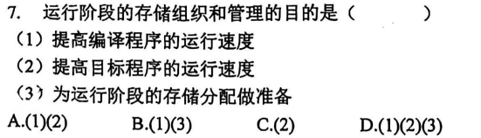
答案：C.(2)
解析：
对于（1），运行阶段的存储组织是在程序运行时进行的，不是编译时，所以不会提高编译速度。
对于（2），合理的存储组织（如栈分配、堆管理、寄存器分配）可以提高目标程序的执行效率。
对于（3），存储组织本身就是在运行阶段进行的，不是“为运行阶段做准备”，而是运行阶段的一部分。这个说法逻辑上不太对，存储管理就是运行阶段的任务之一，不是“准备”。

19.简述语法分析中自下而上以及自上而下的分析方法，并举出相应分析方法（各一个）。
（1）自下而上分析法：从输入串开始，逐步进行规约，直至规约到文法的开始符号；或者说从语法树的末端开始，逐步向上规约，直到根结点。
例子：算符优先分析法、LR分析法、SLR分析法。

（2）自上而下分析法：从开始符号出发，看能否向左推导，推出目标句子。或者从根结点S开始，根据最左推导，看能否向下构造出一棵语法树，使得其末端叶节点自左自右连接正好为目标句子。
例子：回溯分析法、递归下降分析法、预测分析法。

20.
SLR分析表注意！！！
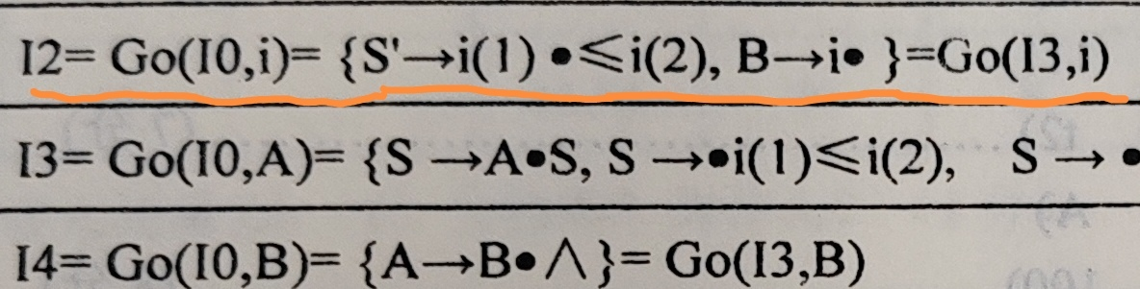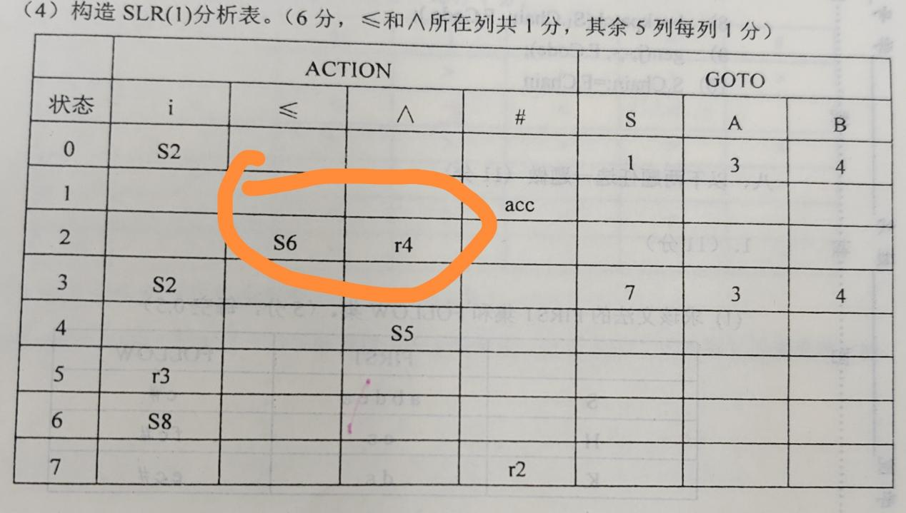
当一个项目集既有待约又有规约时，两个都要写在SLR（1）分析表中！！！

21.
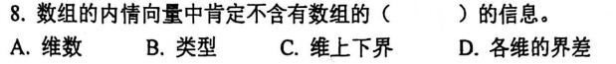
答案： A.维数
解析：答案是这么给的，但是和书上不一致，这里暂时以答案为准，考的概率不大。

22.
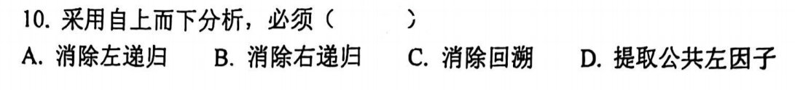
答案：C.消除回溯
解析：这个题稍微记住一下！！！理论上A也对，但是C更贴切，A是C的一个细节！

23.什么是语法制导翻译？语义子程序实际上完成的两个具体任务是什么？
（1）语法制导翻译：语法分析过程中，根据每个产生式所对应的语义子程序进行翻译的办法。
（2）两个具体任务：语义检查和语义处理。核心任务是生成相应的中间代码。

24.易错题！！！
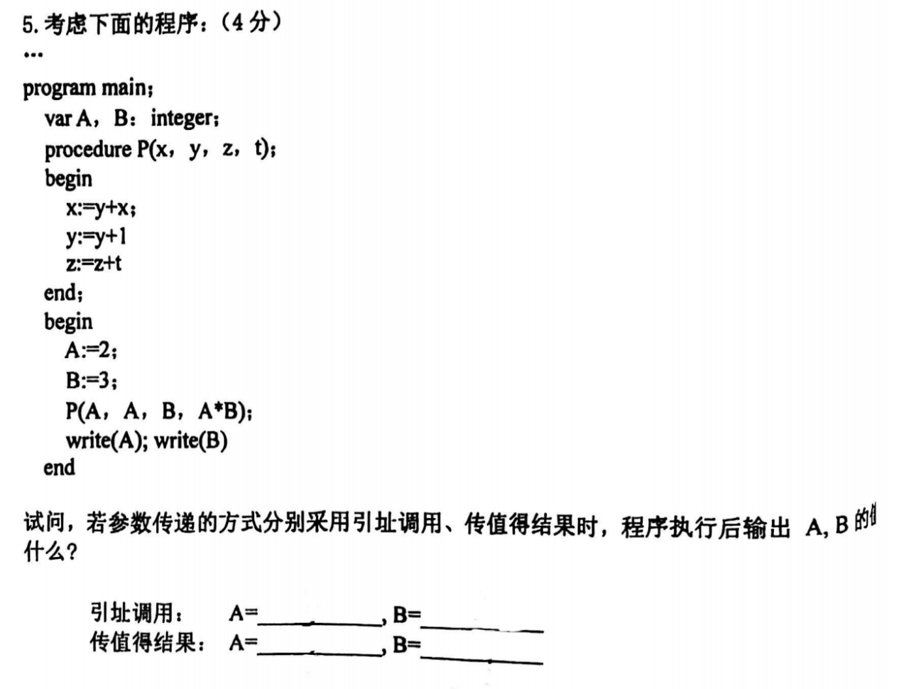
（1）如果只是传地址，那么x和y一共使用了两次A的地址，因此对于x，有A=A+A=4，对于y，由于传的是A的地址，A的值已经变成了4，这时A=A+1=5.对于变量B来说，只传了一次B的地址，因此B=3+2*3=9.
（2）如果是传值得结果，被调用单元结束活动时，将形参的值复制到实参！因此A=3，B=9.
25.
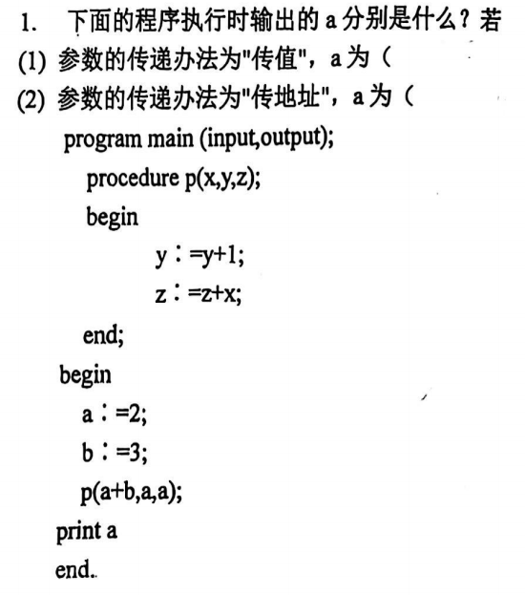
标准答案给错了，传地址的时候结果应该是8.
原因和上面一样，a的地址被传了两次，因此两次都会影响a的值,a=a+1=3,a=a+5=8!!!

